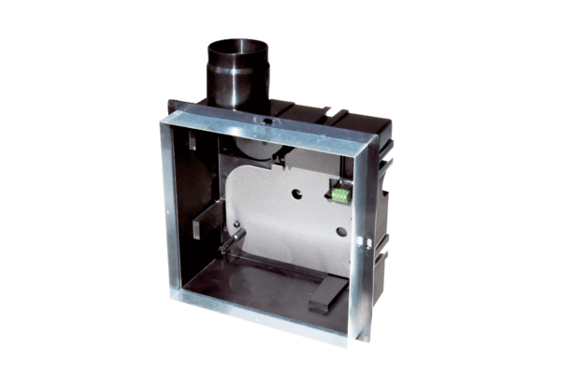Boîtier pour montage encastré ER GH-VWRUnité de conditionnement : 1 pièceGamme: B
Numéro de référence : 0093.1564Fabricant : MAICO

